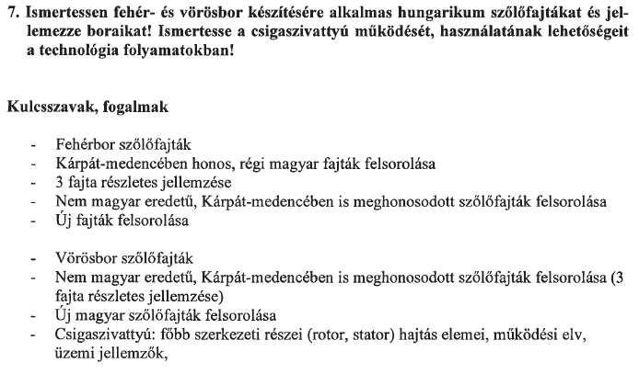

Hungarikumok azok a szőlőfajták, melyek a Kárpát- medencében születtek, vagy több száz éve itt honosak.

Fehérborok:
- Furmint: Fürtje hengeres, laza, közép nagy. Kissé vastag héjú, lédús bogyó jellemzi. Jól töpped éles aszúsodik. Érési ideje október eleje, közepe, beérési cukor foka 19 körül van. Közepesen vagy bőven terem, rövid és hosszú csapra is metszhető. A tokaji borévidék fő fajtája. Bora karakteres, savas, kissé fanyar ízű.
- Olaszrizling:Fürtje kicsi, hengeres tömött. Október eleje, közepe felé érik, 19 cukor fokkal szüretelik. Bogyója kicsi, sárgászöld színű. lédús és vékony héjú. Tápanyag gazdag talajokban jól, egyébként közepesen terem. Rövid csapra metszhető. Bora jellegzetes kesernyés ízű, jellegzetes zamatú bor, sav tartalma is változó. Ezek attól függenek mely borévidéken terem, Tokaj kivételével mindenhol megtalálható. Francia országból került hazánkba a filoxéra után.
- Hárslevelű:Fürtje laza kissé vállas, vége villásan elágazó. Bogyói közép nagyok, gömbölyűek, zöldessárgák, vékony héjú, lédús. Megfelelő körülmények között jól aszúsodik, de rothadásra is hajlamos.Tőkéje erős növekedésű, egyenletesen és bőven terem, rövid és hosszú csapra is metszhető. Érési ideje október eleje, közepe. beérési cukor foka 19. Bora hárs méz és bodza virág illatú, testes, nagy sav- és extrakt tartalmú bor. kitűnő minőségű bor, ha túlérik, illetve aszúsodik, különleges minőséget ad.
- Ezerjó:Móri borévidék jellegzetes fajtája. Fürtje közepes nagy, vállas tömör. Bogyói nagyok, sárgászöldek, vékony héjú, lédúsak. Rövid és hosszú csapra metszhető, de tűri a szár vesszőzést is. Talaj iránt nem igényes, téli fagyra érzékeny. Érési ideje szeptember eleje, közepe. Beérési cukor foka 18-as. Különös értéke szépen csillogó zöldes fehér színe , markáns savai és kissé fanyar íze.
- Királyleányka:Erdélyből ered, a 70-es évek elején honosították nálunk. Barabás községben található az első telepítés.Év járat és szüret érzékeny fajta.Fürtje kicsi, bogyói közép nagyok, zöldesek. Érési ideje szeptember. Bőtermő, erős tőkét nevel, rothadásra kissé hajlamos. Bora telt ízű, zamat gazdag. Kedvező év járatban virág illata (jázmin) lenyűgöző, savai játékosak, harmonikus bora van.
- Leányka: Fürtje és bogyója kicsi, fehéres sárga. Beérési must foka 19 körül van, szeptember közepe, végén. szál vesszőre metszve bőven terem. Egri fehérborfajta. Diszkrét visszafogott illatú fehérbora van. Zamat gazdag, testes bor.
- Arany sárfehér: Korábban Izsáki néven volt ismert. Csak hazánkban termesztik.Fürtje és bogyói nagyok. Tömeg bort adó szőlőfajta. beérési cukor foka 15 körül van, október elején. Nem rothad, talajra nem igényes. Bora sav szegény, házasításra alkalmas, asztali bor, de pezsgő alapanyagnak is kiváló.

Vörösborok:
- Kékoportó:Villányi borvidék bora.Fürtje középagy, vállas, bogyói közepesek, sötétkékek, vékony héjúak, lédúsak.Érési ideje augusztus vége, szeptember eleje. Átlagos beérési cukor foka 18 körül van. Bora szín anyagban gazdag,rubinvörös színű lágy kellemes zamatú, fanyar ízű. Villányban jó ,minőségű, de a többi borévidéken csak tömeg bort ad.
- Kékfrankos:Fürtje közép nagy kissé laza, bogyói közepesek, sötétkék,, vastag héjúak. Beérési cukor foka 18 körüli, szeptember vége, október elejére.Bőtermő, hosszú csapra és szár vesszőre metszhető.Bora sötét rubinvörös színű, gyümölcs illatú (cseresznye), csersav dús, kemény savas. Rose bornak is kiváló.
- Kadarka:Fürtje közép nagy, hengeres tömött. Bogyója közép nagy, kék, hengeres, lédús. Beérési cukor foka 17-es, október elején.Érése egyenleten, szín anyagban gyengébb a többi kék szőlőhöz képest.Bora jellegzetes, fűszeres zamatú. Jó év járatban vaníliás illatú, rubinvörös színű, bársonyosan fanyar bor.
- Turán:Egri származású, 4 szőlőfajtákból keresztezett bor. Csizmazia József és Bereznai László nemesítette.Fürtje közepes méretű. Bogyói kékesfehérek, hamvasak, bogyója gyorsan töpped. Cukorfoka 23-25 must fokra is beérik. Szál vesszős metszéssel kielégítően terem. Fagy érzékeny, rothadásra átlagosan hajlamos.Kiváló festő és házasítóbor. Bora nagyon mély színű, csersav tartalma magas, tanninja finom bársonyos. Vörösboroktól eltérően jól érezhető benne a kékmedoctól származó virág- vagy méz illat.

A csiga szivattyú működése, használatának lehetőségei a technológiai folyamatokban!

TÉRFOGAT KISZORÍTÁSOS SZIVATTYÚK csoportjába tartozik a csigaszivattyú.
Lehetnek:  − folyamatos vagy szakaszos működésűek,  − szelepesek vagy szelep nélküliek, | Típusai:  − dugattyús szivattyú,  − membrán szivattyú,  − csigaszivattyú,  − csavarszivattyú,  − gumilapátos szivattyú,  − fogaskerék szivattyú,  − forgódugattyús szivattyú,  − csúszólapátos szivattyú,  − axiáldugattyús szivattyú,

A csiga szivattyú folyamatosan működő térfogat kiszorítású szivattyú, amely forgó mozgással állítja elő a szükséges térfogat változást.
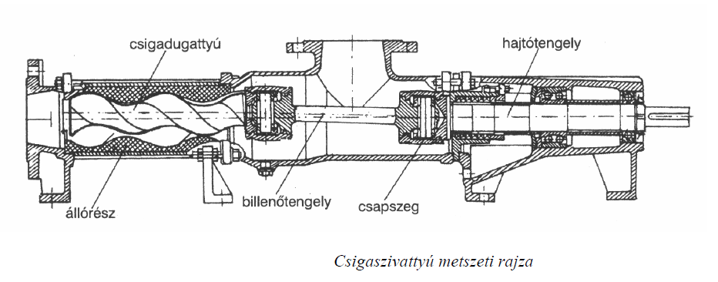

Részei:
- Forgórész/Rotor: Acélból készült kör szerelvényű orsó. általában egy darab (ritkán több sorba kapcsolva), mely méretét szállító képessége határozza meg. A dugattyú forgó mozgást végez.
- Álló rész/Sztátor: Gumiból, vagy rugalmas műanyagból készült alkatrész, menetes, a szivattyú házban helyezkedik el. a szivattyú ház egyik végére szívó csonkot, másik végére nyomó csonkot szerelnek.
- Hajtómű: Forgó mozgást visz át a villany motorról, valamint a rotor sajátos mozgását is lehetővé teszi. A hajtómű két részből áll: szabályozható dörzshajtásból és fordulatszám csökkentő fogaskerék áttételből. A hajtóművel készített csigaszivattyúk lehetnek állandó fordulatszámúak és variátorosak.

Működése:
Az álló részben a csiga dugattyú kettős mozgást végez. A csiga a súly ponti tengely körül forog meghajtással, az álló rész belső falán legördül a rotor.
az álló rész és a csiga dugattyú érintkezési pontjai csigavonalat alkotnak (Pascal féle csiga).

Felhasználása:
A borászatban must, bor és cefre szállítására használjuk.

Csiga szivattyú üzemi jellemzője:
-Nem csak folyadék, hanem szuszpenzió szállítására is alkalmas
-ön felszívó
-a folyadék szállítása folyamatos
-kevés alkatrészből áll
-sztátor könnyen cserélhető, olcsó
-a szivattyú szárazon nem üzemeltethető

